Teatro all'italiana
Tra l’inizio del Seicento e la fine del Settecento in Italia si pose grande attenzione all’edificazione di luoghi teatrali fino a giungere alla definizione di modelli architettonici che offrissero la migliore acustica possibile e la massima funzionalità ed efficacia nell’allestimento dello spettacolo.
Si giunse così a una strutturazione degli spazi scenici e di quelli destinati al pubblico che prese il nome di teatro all’italiana e divenne il modello ideale dell’architettura teatrale internazionale. L’edificio teatrale barocco si distingue nettamente dalle strutture antiche, medioevali e rinascimentali.
Tra le innovazioni più significative si ha la definizione dello spazio del proscenio e del palcoscenico, la costruzione dell’arco scenico in muratura con struttura leggermente curvilinea, il posizionamento dell’orchestra prima del proscenio ed in posizione più bassa rispetto alla linea del palcoscenico (postazione detta golfo mistico o fossa orchestrale) per non ostacolare la visuale del pubblico, la definizione della sala a forma a ferro di cavallo e l’utilizzo di diversi ordini di palchi sovrapposti (struttura ad alveare).
Solo alla fine dell’Ottocento si rimetterà in discussione la struttura architettonica del teatro e si realizzeranno teatri con nuovi criteri (come per esempio l'introduzione di palcoscenico o poltrone rotanti, per permettere a tutti gli spettatori di vedere lo spettacolo da più punti di vista o teatri con più palcoscenici, che permettono di velocizzare i cambi di scena, elaborando strutture sceniche sempre più complesse).
Struttura sintetica del teatro all’italiana
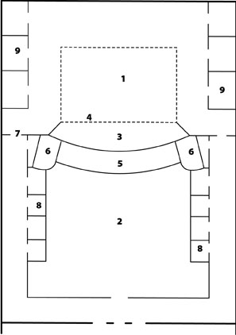
1. Palcoscenico
2. Platea
3. Proscenio
4. Sipario
5. Golfo mistico o fossa dell’orchestra
6. Palchi di proscenio
7. Ingesso al palcoscenico
8. Palchi
9. Camerini e ripostigli
Glossario elementare di scenotecnica
Palcoscenico: spazio dell'edificio teatrale destinato all'azione.
Platea: spazio dell'edificio teatrale destinato al pubblico. La platea, generalmente, è posta davanti al palcoscenico in posizione più bassa rispetto ad esso per permettere al pubblico la migliore visuale del palco.
Proscenio: parte anteriore del palcoscenico, proiettata verso la platea, che sta tra il sipario e la ribalta.
Sipario: tela che separa la scena dalla sala (ovvero platea). Il sipario si apre e si chiude all’inizio e alla fine dello spettacolo o degli atti. Si hanno differenti tipi di sipario: i più comuni oggi utilizzati sono quello detto alla greca, che si apre in pieghe verticali e quello detto all’italiana che si apre con panneggi rialzati.
Palchi di proscenio: palchi che danno sul palcoscenico.
Arco scenico: arco che sovrasta il proscenio e unisce i palchi di proscenio.
Boccascena: spazio scenico attraverso il quale il pubblico vede lo spettacolo. È formato da una struttura fissa, in muratura, e da una mobile che si modifica secondo le esigenze sceniche. È limitato dal soffitto mobile del palcoscenico, detto arlecchino, e dalle quinte laterali, anch’esse mobili.

